ФЕДЕРАЛЬНОЕ АГЕНТСТВО ЖЕЛЕЗНОДОРОЖНОГО ТРАНСПОРТА

Федеральное государственное бюджетное образовательное учреждение высшего образования

«Петербургский государственный университет путей сообщения

Императора Александра I»

(ФГБОУ ВО ПГУПС)

Кафедра «Экономика и менеджмент в строительстве»

**РАБОЧАЯ ПРОГРАММА**

*дисциплины*

«УПРАВЛЕНИЕ КАЧЕСТВОМ» (Б1.В.ОД.6)

для направления

38.03.01 «Экономика»

по профилю

«Экономика предприятий и организаций (строительство)»

Форма обучения – очная, заочная

Санкт-Петербург

2018

ЛИСТ СОГЛАСОВАНИЙ

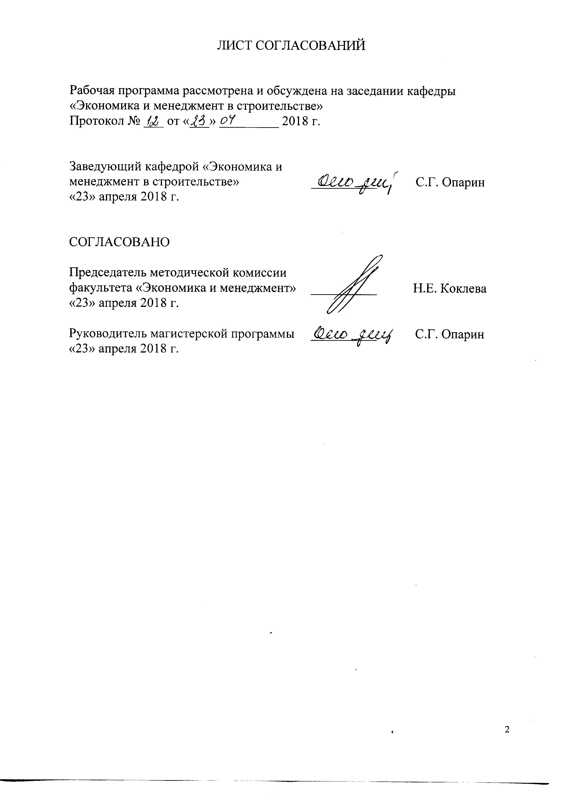

Рабочая программа рассмотрена и обсуждена на заседании кафедры «Экономика и менеджмент в строительстве»

Протокол № __ от «__» ______ 201__ г.

|  |  |  |
| --- | --- | --- |
| Заведующий кафедрой «Экономика и менеджмент в строительстве» |  | С.Г. Опарин |
| «__» ______ 201__ г. |  |  |

|  |  |  |
| --- | --- | --- |
| СОГЛАСОВАНО |  |  |
| Председатель методической комиссии факультета «Экономика и менеджмент» |  | Н.Е. Коклева |
| «__» ______ 201__ г. |  |  |
|  |  |  |
| Руководитель ОПОП «Экономика и предприятий и организаций (строительство)» |  | С.Г. Опарин |
| «__» ______ 201__ г. |  |  |
|  |  |  |

**1. Цели и задачи дисциплины**

Рабочая программа составлена в соответствии с ФГОС ВО, утвержденным «12» ноября 2015 г., приказ № 1327 по направлению 38.03.01 «Экономика», по дисциплине «Управление качеством».

Целью изучения дисциплины является изучение систем управления качеством; изучение факторов, влияющих на функционирование и развитие систем управления качеством; рассмотрение показателей оценки, планирования и контроля деятельности систем управления качеством.

Для достижения поставленной цели решаются следующие задачи:

* ознакомить студентов с основными достижениями теории и практики управления качеством;
* ознакомить с факторами, влияющими на качество продукции, с методами оценки показателей качества, с экономическим содержанием понятия качества;
* научить организовывать работу по обеспечению качества продукции путем разработки и внедрения систем качества в соответствии с рекомендациями международных стандартов ИСО 9000;
* ознакомить с приемами и методами стандартизации, с порядком осуществления сертификации продукции и услуг.

**2. Перечень планируемых результатов обучения по дисциплине, соотнесенных с планируемыми результатами освоения основной профессиональной образовательной программы**

Планируемыми результатами обучения по дисциплине являются: приобретение знаний, умений, навыков.

В результате освоения дисциплины обучающийся должен:

**ЗНАТЬ**:

* теоретические основы и современную практику управления качеством;
* принципы деятельности в области управления качеством на основе международных стандартов ИСО;
* инструменты контроля и управления качеством;
* методы статистического контроля и управления процессами;
* принципы и методы разработки и правила применения нормативно-технической документации по обеспечению качества процессов, продуктов и услуг.

**УМЕТЬ**:

* использовать нормативные правовые документы в своей деятельности при решении профессиональных задач;
* находить корректирующие и предупреждающие мероприятия, направленные на улучшение качества;
* вести необходимую документацию по созданию системы обеспечения качества и контролю ее эффективности;
* развивать партнерство налаживать в процессе улучшения качества отношения с потребителями и поставщиками.

**ВЛАДЕТЬ**:

* специальной терминологией и лексикой;
* основными инструментами управления качеством на всех этапах жизненного цикла продукции;
* информационными технологиями в обеспечении качества;
* методами изучения, планирования, управления и аудита систем качества;
* методами анализа, синтеза и оптимизации процессов обеспечения качества.

Приобретенные знания, умения, навыки и/или опыт деятельности, характеризующие формирование компетенций, осваиваемые в данной дисциплине, позволяют решать профессиональные задачи, приведенные в соответствующем перечне по видам профессиональной деятельности в п. 2.4 основной профессиональной образовательной программы (ОПОП).

Изучение дисциплины направлено на формирование следующих **общепрофессиональных компетенций (ОПК)**:

* способностью выбрать инструментальные средства для обработки экономических данных в соответствии с поставленной задачей, проанализировать результаты расчетов и обосновать полученные выводы (ОПК-3).

Изучение дисциплины направлено на формирование следующей **профессиональной компетенции (ПК)**, соответствующей виду профессиональной деятельности, на который ориентирована программа бакалавриата:

*расчетно-экономическая деятельность*:

* способностью на основе типовых методик и действующей нормативно-правовой базы рассчитать экономические и социально-экономические показатели, характеризующие деятельность хозяйствующих субъектов (ПК-2).

Область профессиональной деятельности обучающихся, освоивших данную дисциплину, приведена в п. 2.1 общей характеристики ОПОП.

Объекты профессиональной деятельности обучающихся, освоивших данную дисциплину, приведены в п. 2.2 общей характеристики ОПОП.

**3. Место дисциплины в структуре основной профессиональной образовательной программы**

Дисциплина «Управление качеством» (Б1.В.ОД.6) относится к вариативной части и является обязательной дисциплиной для обучающегося.

**4. Объем дисциплины и виды учебной работы**

Для очной формы обучения:

|  |  |  |
| --- | --- | --- |
| **Вид учебной работы** | **Всего часов** | **Семестр** |
| **4** |
| Контактная работа (по видам учебных занятий)  В том числе:   * лекции (Л) * практические занятия (ПЗ) * лабораторные работы (ЛР) | 40  32  16  – | 40  32  16  – |
| Самостоятельная работа (СРС) (всего) | 15 | 15 |
| Контроль | 9 | 9 |
| Форма контроля знаний | З | З |
| Общая трудоемкость: час / з.е. | 72/2 | 72/2 |

Для заочной формы обучения:

|  |  |  |
| --- | --- | --- |
| **Вид учебной работы** | **Всего часов** | **Курс** |
| **1** |
| Контактная работа (по видам учебных занятий)  В том числе:   * лекции (Л) * практические занятия (ПЗ) * лабораторные работы (ЛР) | 14  8  6  – | 14  8  6  – |
| Самостоятельная работа (СРС) (всего) | 54 | 54 |
| Контроль | 4 | 4 |
| Форма контроля знаний | З | З, КЛР |
| Общая трудоемкость: час / з.е. | 72/2 | 72/2 |

*\* Примечания: «Форма контроля знаний» – зачет (З)*

**5. Содержание и структура дисциплины**

5.1 Содержание дисциплины

|  |  |  |
| --- | --- | --- |
| **№ п/п** | **Наименование раздела дисциплины** | **Содержание раздела** |
| 1 | Качество как объект управления. Историческая эволюция понятий «качество», «менеджмент качества» | Основные понятия качества. Эволюция подходов к управлению качеством. Отечественные и зарубежные концепции и модели управления качеством. |
| 2 | Инструменты контроля, анализа, управления и улучшения качества | Контроль в системе управления качеством. Виды контроля качества. Статистический приемочный контроль по альтернативному, качественному и количественному признакам. Инструменты измерения качества: лист сбора данных, гистограмма, диаграмма стратификации, контрольная карта Шухарта, диаграмма Исикавы, диаграмма Парето. |
| 3 | Разработка и внедрение систем управления качеством и обеспечение их функционирования | Разработка и внедрение систем управления качеством. Обеспечение функционирования систем качества. Национальные стандарты серии ИСО9000. Экономика качества. Затраты на качество. |
| 4 | Сертификация продукции и систем качества. Аудит качества. Правовые вопросы в области качества | Сертификация продукции и систем качества. Правовые вопросы в области качества. Принципы сертификации систем качества. Этапы оценки систем качества. Сертифицирующие органы. |

5.2 Разделы дисциплины и виды занятий

Для очной формы обучения:

|  |  |  |  |  |  |
| --- | --- | --- | --- | --- | --- |
| **№ п/п** | **Наименование раздела дисциплины** | **Л** | **ПЗ** | **ЛР** | **СРС** |
| 1 | Качество как объект управления. Историческая эволюция понятия «качество», «менеджмент качества» | 8 | 2 | – | 4 |
| 2 | Инструменты контроля, анализа, управления и улучшения качества | 12 | 6 | – | 4 |
| 3 | Разработка и внедрение систем качества и обеспечение их функцио­нирования | 6 | 4 | – | 4 |
| 4 | Сертификация продукции и систем качества. Аудит качества. Правовые вопросы в области качества | 6 | 4 | – | 3 |
| **Итого** | | **32** | **16** | **–** | **15** |

Для заочной формы обучения:

|  |  |  |  |  |  |
| --- | --- | --- | --- | --- | --- |
| **№ п/п** | **Наименование раздела дисциплины** | **Л** | **ПЗ** | **ЛР** | **СРС** |
| 1 | Качество как объект управления. Историческая эволюция понятия «качество», «менеджмент качества» | 4 | – | – | 15 |
| 2 | Инструменты контроля, анализа, управления и улучшения качества | 2 | 6 | – | 15 |
| 3 | Разработка и внедрение систем качества и обеспечение их функцио­нирования | – | – | – | 15 |
| 4 | Сертификация продукции и систем качества. Аудит качества. Правовые вопросы в области качества | 2 | – | – | 9 |
| **Итого** | | **8** | **6** | **–** | **54** |

**6. Перечень учебно-методического обеспечения для самостоятельной работы обучающихся по дисциплине**

|  |  |  |
| --- | --- | --- |
| **№**  **п/п** | **Наименование раздела дисциплины** | **Перечень учебно-методического обеспечения** |
| 1 | Качество как объект управления. Историческая эволюция понятия «качество», «менеджмжент качества» | 1. Азаров В. Н. Всеобщее управление качеством [Электронный ресурс] : учебник / В. Н. Азаров, В. П. Майборода. – Электрон. дан. – М. : УМЦ ЖДТ (Учебно-методический центр по образованию на железнодорожном транспорте), 2013. – 572 с.  2. Михеев В. Н. Управление качеством: Учебник / Е. Н. Михеева, М. В. Сероштан. – 2-е изд., испр. и доп. – М.: Издательско-торговая корпорация «Дашков и К°», 2014. – 532 с.  3. Бузырев В.В., Юденко М.Н. Управление качеством в строительстве. М.: Юрайт, 2018- 198 с. |
| 2 | Инструменты контроля, анализа, управления и улучшения качества |
| 3 | Разработка и внедрение систем качества и обеспечение их функцио­нирования |
| 4 | Сертификация продукции и систем качества. Аудит качества. Правовые вопросы в области качества |

**7. Фонд оценочных средств для проведения текущего контроля успеваемости и промежуточной аттестации обучающихся по дисциплине**

Фонд оценочных средств по дисциплине является неотъемлемой частью рабочей программы и представлен отдельным документом, рассмотренным на заседании кафедры и утвержденным заведующим кафедрой.

**8. Перечень основной и дополнительной учебной литературы, нормативно-правовой документации и других изданий, необходимых для освоения дисциплины**

8.1 Перечень основной учебной литературы, необходимой для освоения дисциплины

1. Азаров В. Н. Всеобщее управление качеством [Электронный ресурс] : учебник / В. Н. Азаров, В. П. Майборода. – Электрон. дан. – М. : УМЦ ЖДТ (Учебно-методический центр по образованию на железнодорожном транспорте), 2013. – 572 с. – Режим доступа: <https://e.lanbook.com/book/35742> – Загл. с экрана.
2. Бузырев, В. В. Управление качеством в строительстве : учебное пособие для прикладного бакалавриата / В. В. Бузырев, М. Н. Юденко ; под общ. ред. М. Н. Юденко. – 2-е изд., перераб. и доп. – М. : Издательство Юрайт, 2018. – 198 с. – Режим доступа : [www.biblio-online.ru/book/2A928F10-3B0B-40EA-B7D5-78B3BB8E28A6](http://www.biblio-online.ru/book/2A928F10-3B0B-40EA-B7D5-78B3BB8E28A6) – Загл. с экрана.
3. Михеев В. Н. Управление качеством: Учебник / Е. Н. Михеева, М. В. Сероштан. – 2-е изд., испр. и доп. – М.: Издательско-торговая корпорация «Дашков и К°», 2014. – 532 с. – Режим доступа: https://ibooks.ru/reading.php?productid=342611 – Загл. с экрана.

8.2 Перечень дополнительной учебной литературы, необходимой для освоения дисциплины

При освоении данной дисциплины дополнительная учебная литература не используется

8.3 Перечень нормативно-правовой документации, необходимой для освоения дисциплины

1. ГОСТ Р ИСО 9000-2015. Системы менеджмента качества. Основные положения и словарь. Правовая база КонсультантПлюс. Режим доступа: <http://www.consultant.ru/document/cons_doc_LAW_195013/> свободный.

2. ГОСТ Р ИСО 90001-2015. Системы менеджмента качества. Требования. Правовая база КонсультантПлюс. Режим доступа: <http://www.consultant.ru/document/cons_doc_LAW_195013/> свободный.

8.4 Другие издания, необходимые для освоения дисциплины

При освоении данной дисциплины другие издания не используются.

**9. Перечень ресурсов информационно-телекоммуникационной сети «Интернет», необходимых для освоения дисциплины**

1. Портал Федерального агентства по техническому регулированию и метрологии – законодательного органа в области стандартизации и сертификации. – Режим доступа: [www.gost.ru/wps/portal](http://www.gost.ru/wps/portal) – свободный.
2. Портал, посвященный стандартам ИСО. – Режим доступа: http://quality.eup.ru/ – свободный.
3. Сайт Ассоциации Деминга – одного из основателей теории управления качеством. – Режим доступа: [www.deming.ru](http://www.deming.ru) – свободный.
4. Электронно-библиотечная система ibooks.ru [Электронный ресурс]. Режим доступа: <http://ibooks.ru> – Загл. с экрана.
5. Электронно-библиотечная система ЛАНЬ [Электронный ресурс]. Режим доступа: <https://e.lanbook.com/books> – Загл. с экрана.
6. Личный кабинет обучающегося и электронная информационно-образовательная среда [Электронный ресурс]. Режим доступа: <http://sdo.pgups.ru> (для доступа к полнотекстовым документам требуется авторизация).

**10. Методические указания для обучающихся по освоению дисциплины**

Порядок изучения дисциплины следующий:

Освоение разделов дисциплины производится в порядке, приведенном в разделе 5 «Содержание и структура дисциплины». Обучающийся должен освоить все разделы дисциплины с помощью учебно-методического обеспечения, приведенного в разделах 6, 8 и 9 рабочей программы.

1. Для формирования компетенций обучающийся должен представить выполненные типовые контрольные задания или иные материалы, необходимые для оценки знаний, умений, навыков и (или) опыта деятельности, предусмотренные текущим контролем (см. фонд оценочных средств по дисциплине).

2. Для формирования компетенций обучающийся должен представить выполненные типовые контрольные задания или иные материалы, необходимые для оценки знаний, умений, навыков и (или) опыта деятельности, предусмотренные текущим контролем (см. фонд оценочных средств по дисциплине).

3. По итогам текущего контроля по дисциплине, обучающийся должен пройти промежуточную аттестацию (см. фонд оценочных средств по дисциплине).

# 11. Перечень информационных технологий, используемых при осуществлении образовательного процесса по дисциплине, включая перечень программного обеспечения и информационных справочных систем

Перечень информационных технологий, используемых при осуществлении образовательного процесса по дисциплине:

* технические средства (компьютерная техника, наборы демонстрационного оборудования);
* методы обучения с использованием информационных технологий (демонстрация мультимедийных материалов);
* перечень Интернет-сервисов и электронных ресурсов (электронная информационно-образовательная среда Петербургского государственного университета путей сообщения Императора Александра I [Электронный ресурс]. Режим доступа: <http://sdo.pgups.ru>, по паролю. – Загл. с экрана);

Кафедра обеспечена необходимым комплектом лицензионного программного обеспечения:

* MS Office;
* Операционная система Windows;
* Антивирус Касперский.

# 12. Описание материально-технической базы, необходимой для осуществления образовательного процесса по дисциплине

Материально-техническая база, необходимая для осуществления образовательного процесса по дисциплине включает в свой состав специальные помещения:

* учебные аудитории для проведения занятий лекционного типа, занятий семинарского типа, групповых и индивидуальных консультаций, текущего контроля и промежуточной аттестации;
* помещения для самостоятельной работы;
* помещения для хранения и профилактического обслуживания учебного оборудования.

Специальные помещения укомплектованы специализированной мебелью и техническими средствами обучения, служащими для представления учебной информации большой аудитории.

Для проведения занятий лекционного типа используются наборы демонстрационного оборудования и учебно-наглядные пособия, обеспечивающие тематические иллюстрации, соответствующие данной дисциплины.

Помещения для самостоятельной работы обучающихся оснащены компьютерной техникой с возможностью подключения к сети «Интернет» и обеспечением доступа в электронную информационно-образовательную среду университета.

Число посадочных мест в лекционной аудитории больше списочного состава потока, а в аудитории для практических занятий – списочного состава группы обучающихся.



|  |  |  |
| --- | --- | --- |
| Разработчики программы, профессор |  | М.Н. Юденко |
| «__» ______ 201__ г. |  |  |
|  |  |  |
| доцент |  | Г.А. Ураев |
| «__» ______ 201__ г. |  |  |